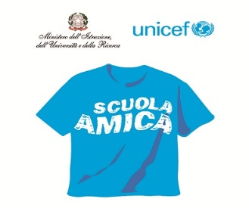

ISTITUTO COMPRENSIVO
“V. Padula”
Via M. Montessori – 87041 A C R I (CS)
Cod. fisc.: 98077710782– C. M. CSIC88300E
ACRI

Al sito WEB della scuola

Oggetto: adempimenti inizio a.s. 2015/2016

Si comunica che tutto il personale dovrà effettuare la presa di servizio martedì 01 settembre 2015.

Acri 26/08/2015
Il Dirigente Scolastico
Prof. Giuseppe Straface

